Учреждение образования

«Белорусский государственный технологический университет»

**Отчет к лабораторной работе №2**

ТЕМА «ЭЛЕМЕНТЫ ТЕОРИИ ИНФОРМАЦИИ. ПАРАМЕТРЫ И ХАРАКТЕРИСТИКИ ДИСКРЕТНЫХ ИНФОРМАЦИОННЫХ СИСТЕМ»

Выполнил:

Студент 3 курса 5 группы ФИТ

Древотень Евгений Владимирович

**Цель работы**: приобретение практических навыков расчета и анализа параметров и информативных характеристик дискретных ИС.

**Задачи:**

1. Закрепить теоретические знания по основам теории информации.
2. Разработать приложение для расчета и анализа параметров и информативных характеристик дискретных ИС.
3. Результаты выполнения лабораторной работы оформить в виде описания разработанного приложения, методики выполнения экспериментов с использованием приложения и результатов эксперимента.

**Задания**

Создать приложение для расчета и анализа параметров и информативных характеристик дискретных ИС, с помощью которого:

1. рассчитать энтропию указанных преподавателем алфавитов: один – на латинице, другой – на кириллице; в качестве входного может быть принят произвольный электронный текстовый документ на основе соответствующего алфавита; частоты появления символов алфавитов оформить в виде гистограмм;
2. для входных документов, представленных в бинарных кодах, определить энтропию бинарного алфавита;
3. используя значения энтропии алфавитов, полученных в пунктах (а) и (б), подсчитать количество информации в сообщении, состоящем из собственных фамилии, имени и отчества (на основе исходного алфавита – (а) и в кодах ASCII – (б)); объяснить полученный результат;
4. выполнить задание пункта (в) при условии, что вероятность ошибочной передачи единичного бита сообщения составляет: 0,1; 0,5; 1,0.

**Ход работы**

Языки: испанский и казахский.

Исходные сообщения: DREVOTEÑEUGENEVLADIMIROVICH и ДРЕВОЕНЬЕВГЕНИВЛАДІМІРОВІЧ.

1. Для построения графиков автоматически из входных данных в приложение на Java использовался пакет JFreeChart. Для исходных сообщений были построены гистограммы частоты вхождений символов алфавита в сообщениях, представленные на рисунках 1 и 2.

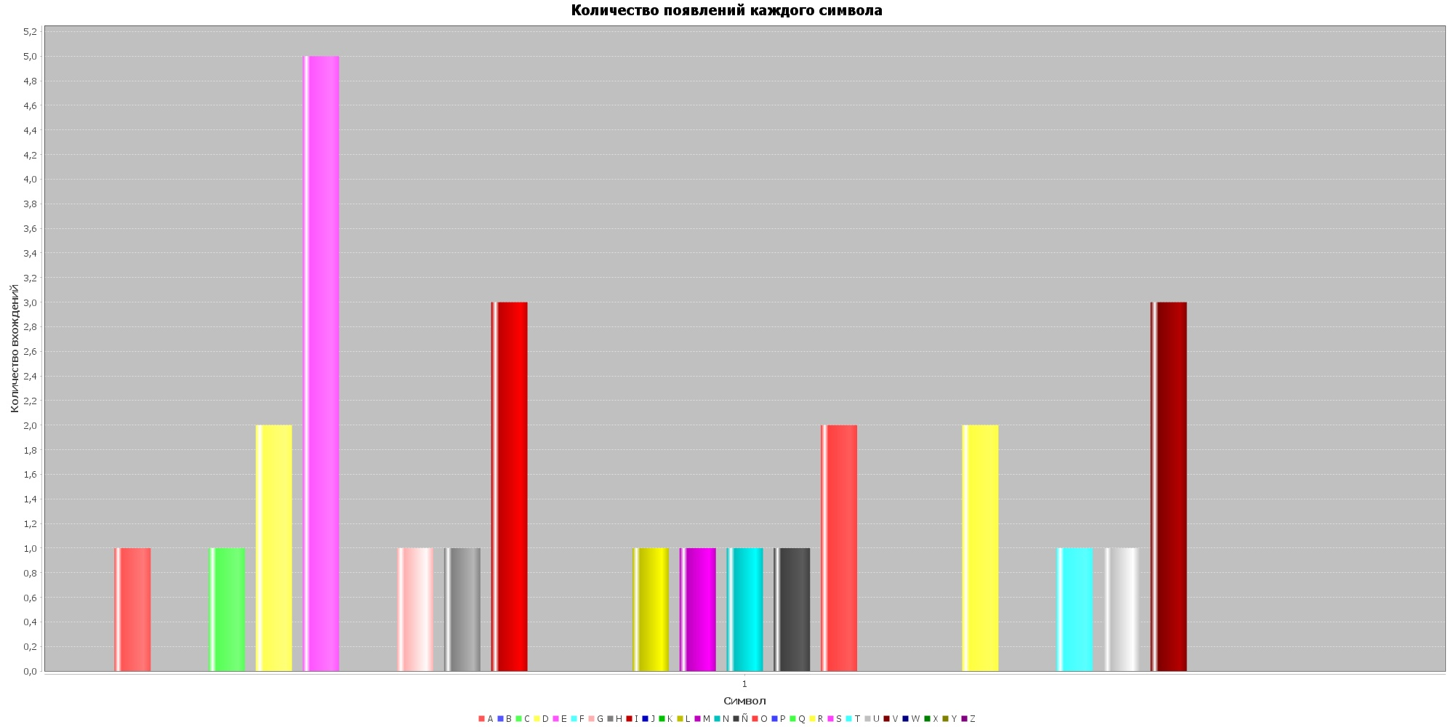

Рисунок 1 – Количество появлений каждого символа испанского алфавита в сообщении

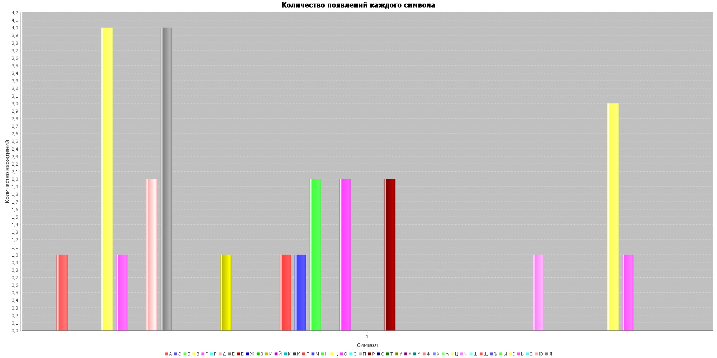

Рисунок 2 – Количество появлений каждого символа казахского алфавита в сообщении

При выполнении программы требуется ввести исходное сообщение. Далее пользователь уведомляемся о том, что текст разобран и количество вхождений подсчитано (рис. 3).

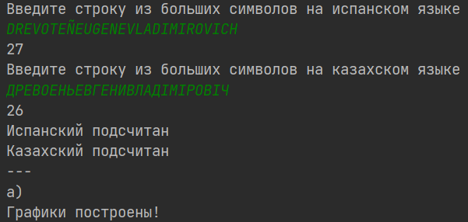

Рисунок 3 – Ввод данных и первое задание

1. Текущее задание требует реализовать подсчёт энтропии бинарного алфавита. При успешном выполнении также заносятся данные в поле с энтропией бинарного алфавита, где частота 0 и 1 одинакова, и поэтому для проверки успешности значение этого поля выводится (рис. 4).

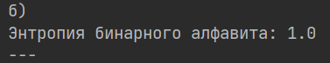

Рисунок 4 – Результат второго задания

1. Реализация третьего задание требует получения энтропии и на её основе вычисления количества информации в сообщениях (рис. 5).

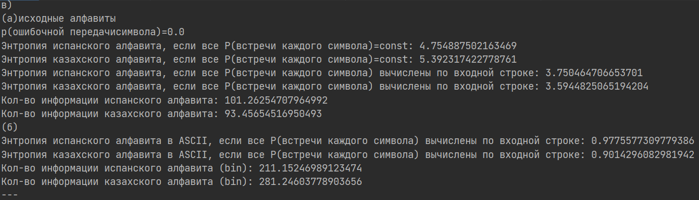

Рисунок 5 – Результат третьего задания

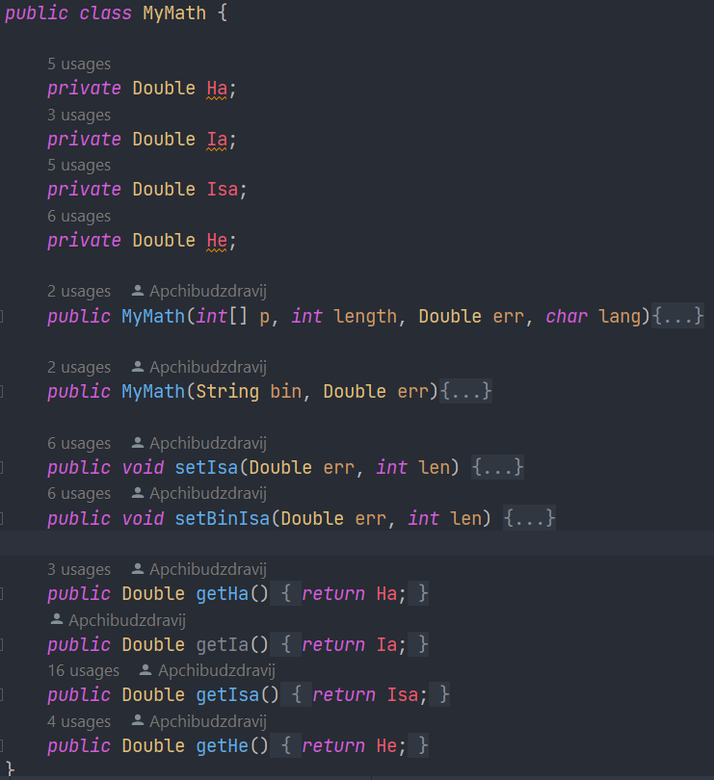

Рисунок 6 – Структура класса MyMath

1. Четвёртое задание требует повторить третье, введя вероятность ошибочной передачи единичного бита более нуля. А конкретно нужно повторить вычисления при значениях 0,1; 0,5 и 1,0. В силу ограничения вычисления логарифма (аргумент не может быть ноль), при решении вводилось приближение к 1,0 – 0,999. Результат выполнения представлен на рисунке 7.

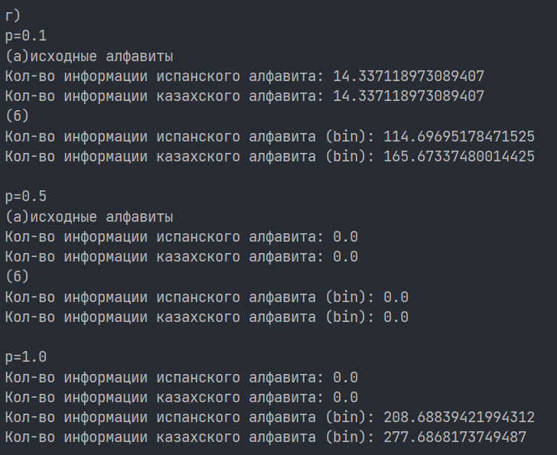

Рисунок 7 – Результат выполнения четвёртого задания

**Заключение**

В ходе выполнения лабораторной работы были приобретены практические навыки расчета и анализа параметров и информативных характеристик дискретных ИС благодаря разработке приложения на языке программирования Java, которое получает сообщения на испанском и казахском языках, подсчитывает символы, вычисляет энтропию алфавитов и бинарных представлений алфавитов (кодировка ASCII). На основе этих данных находит количество информации в сообщениях и возвращает пользователю исчерпывающую информацию о ходе выполнения и результаты работы.